2019年7月20日广东省公安厅事业单位招聘工作人员《职业能力测验》精选真题
第一部分 客观题
一、单选题
1. (2019广东) 中国共产党人的初心和使命，就是为中国人民（ ），为中华民族（ ）。这个初心和使命是激励中国共产党人不断前进的根本动力。
A. 谋幸福 谋未来
B. 谋生活 谋复兴
C. 谋幸福 谋复兴
D. 谋生活 谋未来

2. (2019广东) 中国特色社会主义进入新时代，意味着（ ）在二十一世纪的中国焕发出强大生机活力，在世界上高高举起了中国特色社会主义伟大旗帜。
A. 社会主义
B. 共产主义
C. 科学社会主义
D. 中国特色社会主义

3. (2019广东) 面对世界经济复苏乏力、局部冲突和动荡频发、全球性问题加剧的外部环境，面对我国经济发展进入新常态等一系列深刻变化，我们坚持（ ）工作总基调，迎难而上，开拓进取，取得了改革开放和社会主义现代化建设的历史性成就。
A. 以进为主
B. 舍近求稳
C. 稳中求进
D. 多快好省

4. (2019广东) 坚持反腐败无禁区、全覆盖、零容忍，坚定不移“打虎”“拍蝇”“猎狐”，<line> </line>的目标初步实现，<line> </line>的笼子越扎越牢，<line> </line>的堤坝正在构筑，反腐败斗争压倒性态势已经形成并巩固发展。
填入画横线部分最恰当的一项是（ ）。
A. 不敢腐 不能腐 不想腐
B. 不能腐 不敢腐 不想腐
C. 不想腐 不敢腐 不能腐
D. 不敢腐 不想腐 不能腐

5. (2019广东) 中国特色社会主义进入新时代，我国社会主要矛盾已经转化为人民日益增长的美好生活需要和（ ）发展之间的矛盾。
A. 不充分不平衡
B. 不平衡不充分
C. 不充足不平衡
D. 不平衡不充足

6. (2019广东) 必须认识到，我国社会主要矛盾的变化，没有改变我们对我国社会主义所处历史阶段的判断，我国仍处于并将长期处于（ ）的基本国情没有变，我国是世界最大发展中国家的国际地位没有变。
A. 社会主义阶段
B. 社会主义初级阶段
C. 社会主义中级阶段
D. 社会主义高级阶段

7. (2019广东) 党的十八大以来，以习近平同志为主要代表的中国共产党人，顺应时代发展，从理论和实践结合上系统回答了新时代（ ）这个重大时代课题，创立了习近平新时代中国特色社会主义思想。
A. 什么是社会主义、怎样建设社会主义
B. 建设什么样的党、怎样建设党
C. 实现什么样的发展、怎样发展
D. 坚持和发展什么样的中国特色社会主义、怎样坚持和发展中国特色社会主义

8. (2019广东) 党的十九大报告指出，在全面建成小康社会的基础上，分（ ）在本世纪中叶建成富强民主文明和谐美丽的社会主义现代化强国。
A. 两步走
B. 三步走
C. 四步走
D. 五步走

9. (2019广东) 中国特色社会主义事业总体布局是（ ），战略布局是（ ）。
A. “四位一体” “四个全面”
B. “五位一体” “四个全面”
C. “五位一体” “五个全面”
D. “四位一体” “五个全面”

10. (2019天津) （ ）是中国特色社会主义最本质的特征，是中国特色社会主义制度的最大优势。
A. 中国共产党的领导
B. 以经济建设为中心
C. 人民利益为根本出发点
D. “五位一体”总体布局

11. (2019广东) 习近平新时代中国特色社会主义思想，是（ ）最新成果，是党和人民实践经验和集体智慧的结晶，是中国特色社会主义理论体系的重要组成部分，是全党全国人民为实现中华民族伟大复兴而奋斗的行动指南，必须长期坚持并不断发展。
A. 社会主义中国化
B. 马列主义中国化
C. 马克思主义中国化
D. 科学社会主义中国化

12. (2019广东) 党的十九大报告指出，坚持和发展中国特色社会主义，（ ）是实现社会主义现代化和中华民族伟大复兴。
A. 总目标
B. 总方向
C. 总任务
D. 总路线

13. (2019广东)十九大报告明确指出，全党必须牢记（ ）的问题是检验一个政党、一个政权的试金石
A. 执政宗旨
B. 建党宗旨
C. 为什么人
D. 权力来源

14. (2019广东) 党在新时代的强军目标是建设一支听党指挥、能打胜仗、作风优良的人民军队，把人民军队建设成为（ ）。
A. 能打仗、打胜仗的军队
B. 世界一流军队
C. 世界最强大的军队
D. 召之即来、来之能战，战之必胜的军队

15. (2019天津)党政军民学，东西南北中，党是领导一切的。必须增强（ ），自觉维护党中央权威和集中统一领导，自觉在思想上政治上行动上同党中央保持高度一致。
A. 政治意识、大局意识、核心意识、看齐意识
B. 政治意识、大局意识、权威意识、看齐意识
C. 政治意识、全局意识、核心意识、看齐意识
D. 政治意识、全局意识、权威意识、看齐意识

16. (2019广东) 党的十九大报告指出，必须坚持（ ），坚持立党为公、执政为民，践行全心全意为人民服务的根本宗旨。
A. 国家主体地位
B. 公民主体地位
C. 人民主体地位
D. 党的主体地位

17. (2019广东) 只有社会主义才能救中国，只有改革开放才能发展中国、发展社会主义、发展马克思主义，必须坚持和完善（ ），不断推进国家治理体系和治理能力现代化。
A. 马克思主义中国化
B. 科学社会主义
C. 中国特色社会主义制度
D. 社会主义制度

18. (2019广东) 发展是解决我国一切问题的基础和关键，发展必须是科学发展，必须坚定不移贯彻（ ）的发展理念。
A. 创新、统筹、绿色、开放、共享
B. 创新、协调、生态、开放、共享
C. 创新、协调、绿色、开放、共享
D. 创新、统筹、生态、开放、共享

19. (2019广东) 党的十九大报告指出，必须把（ ）贯彻落实到依法治国全过程和各方面，坚定不移走中国特色社会主义法治道路。
A. 党的引导
B. 党的领导
C. 人民主体
D. 协商民主

20. (2019广东) 党的十九大报告指出，完善以（ ）为核心的中国特色社会主义法律体系，建设中国特色社会主义法治体系，建设社会主义法治国家，发展中国特色社会主义法治理论。
A. 宪法
B. 民法
C. 党章
D. 政治体制改革

21. (2019广东) 坚持党的领导，人民当家作主、（ ）有机统一是社会主义政治发展的必然要求。
A. 社会主义制度
B. 依法治国
C. 依规治国
D. 政治体制改革

22. (2019广东) 人民代表大会制度是坚持党的领导、人民当家作主、依法治国有机统一的（ ）。
A. 根本政治制度安排
B. 最优制度设计
C. 人民自主选择
D. 制度共识

23. (2019广东) （ ）是具有中国特色的制度安排，是社会主义协商的重要渠道和专门协商机构。
A. 政党协商
B. 人大协商
C. 基层协商
D. 人民政协

24. (2019广东) 实施（ ），农业农村农民问题是关系国际民生的根本性问题，必须始终把解决好“三农”问题作为全党工作的重中之重。
A. 农村振兴战略
B. 乡村振兴战略
C. 农业振兴战略
D. 农民增收战略

25. (2019广东)建设（ ）是中华民族伟大复兴的基础工程。
A. 经济强国
B. 政治强国
C. 教育强国
D. 文化强国

26. (2019广东) 党和政府与人民群众的关系问题，直接<line> </line>党风、政风，党员干部为谁代言，直接决定人心向背，也决定着党和人民的事业能否长盛不衰。
填入横线处的词语最恰当的一项是（ ）。
A. 体现
B. 关系
C. 决定
D. 联系

27. (2019广东) 随着中国的成长，中国参与的国际活动日渐增多，中国的旅客到世界各地也<line> </line>增多。
填入横线处的词语最恰当的一项是（ ）。
A. 必须
B. 必需
C. 必要
D. 必然

28. (2019广东) 大熊猫是我国特有的<line> </line>动物，深受我国人民的喜爱。
填入横线处的词语最恰当的一项是（ ）。
A. 珍贵
B. 珍奇
C. 珍稀
D. 珍藏

29. (2019广东) 他急匆匆赶到图书馆去<line> </line>有关笔迹鉴定的材料。
填入横线处的词语最恰当的一项是（ ）。
A. 查询
B. 查阅
C. 检查
D. 抽查

30. (2019广东) 小张（ ）参加为孤寡老人送温暖活动，得到了学校领导的好评。
A. 自愿
B. 情愿
C. 甘愿
D. 宁愿

31. (2019广东) 这次大型国际会议的成功举办，对于中国国际形象的<line> </line>具有积极意义。
填入画横线处最恰当的一项是（ ）。
A. 造就
B. 塑造
C. 形成
D. 成就

32. (2019广东) 尽管相关部门加大了对酒后驾车的惩处打击力度，<line> </line>酒驾现象还是时有出现。
填入横线处的词语最恰当的一项是（ ）。
A. 结果
B. 但是
C. 而且
D. 反而

33. (2019广东) 这些<line> </line>党纪国法的人已经堕落为社会的蠹虫，人民的罪人，面临的将是严肃的法律<line> </line>，怎么还会异想天开的要求保留党籍呢？
填入横线处的词语最恰当的一项是（ ）。
A. 违反 制裁
B. 违犯 惩罚
C. 违犯 制裁
D. 违反 惩罚

34. (2019河北) 恪守新闻真实性，是新闻界共同的“铁律”，新闻的生命也在于此。任何细节的<line> </line>，都是新闻工作的<line> </line>，都是新闻工作者的<line> </line>。
依次填入画横线部分最恰当的一项是（ ）。
A. 谬误 不幸 失误
B. 失真 责任 失信
C. 失实 失误 耻辱
D. 失误 耻辱 悲哀

35. (2019广东) 处处有镜子，<line> </line>谦逊的美德；时时皆对照，体现自省的作风。能不能以人为师，正是思想作风的反映。试想，如果<line> </line>，不能放下身段，怎能心服口服学习别人的优点?如果神情散漫，不能严于律己，又怎能<line> </line>发现自己的短处。
填入横线处的词语最恰当的一项是（ ）。
A. 折射 夜郎自大 反躬自省
B. 折射 目空一切 反躬自省
C. 映射 夜郎自大 见贤思齐
D. 映射 目空一切 见贤思齐

36. (2019广东)我们要在科学技术上赶超世界先进水平，不但要提高高等教育的质量，而且首先要提高中小学教育的质量，按照中小学生所能接受的程度，用先进的科学知识来充实中小学教育的内容。
这段话支持了这样一个观点：
A. 提高高等教育质量是在科学技术上赶超世界先进水平的条件
B. 全面提高教育质量是在科学技术上赶超世界先进水平的条件
C. 提高中小学的教育质量，是在科学技术上赶超世界先进水平的条件
D. 学习先进科学知识是在科学技术上赶超世界先进水平的条件

37. (2019广东) 道德是比狐狸还狡猾的概念，很多情况下，它并不一目了然，当你想当然的以为做了道德之事时，结果可能恰恰相反。正如德国诗人荷尔德林所说：“将人间变成地狱的原因，恰恰是人们试图将其变成天堂。”
与上文主旨最相符的是（ ）。
A. 智慧成就道德
B. 动机与结果往往不符
C. 行善需要敏锐的辨析力
D. 事物都存在辩证的两个方面

38. (2019广东)信鸽具有较强的飞行能力，时速达到100公里，记忆能力和识别能力在动物中是出类拔萃的。它不怕疲劳，忠诚可靠，没有逃兵和投降者，不受地形限制，传递信息及时，信鸽自从从军以来屡建奇功。
这段话支持了以下哪种观点：
A. 信鸽具有较强的飞行能力，所以屡建奇功
B. 信鸽是一种适用于作战活动的动物
C. 信鸽的许多独特优点在军事上有很大作用
D. 信鸽参与军事活动是胜利的保障

39. (2019广东) 关注民生，已经成为当下各级政府的关注重点，也是广大百姓的热切期待。对于改善民生的问题，一位领导说：“改善民生并不是吃红烧肉，穿漂亮衣服就够了，健康的精神生活也很重要”。
这位领导的话主要强调（ ）。
A. 改善民生是政府的工作重点
B. 改善民生是百姓的期待
C. 改善民生应兼顾群众的物质生活和精神生活
D. 改善民生应首先提高群众的物质生活水平

40. (2019广东) 选择一所好学校，“不让孩子输在起跑线上”，是很多家长解不开的“心结”。这种心情可以理解，但也应看到，教育是终身的投资，起步早晚并非是决定一个人发展的唯一因素。过于强调起跑线上的竞争，过度看重学校的选择，反而会加重孩子负担，使孩子“伤”在起跑线上。
这段文字意在强调（ ）。
A. 学校在孩子教育中的地位不高
B. 选择一所好学校有时候并不利于孩子的成长
C. 一个人的发展取决于是否选择就读了一所好学校
D. 教育是终身投资，家长不应该过度看重择校的作用

41. (2019广东) 能否树立正确的“休息观”，其实是一个领导者是否具有群众观点、是否关心群众生活、是否坚持以人为本的具体体现，“以人为本”不是一句漂亮的口号，需要体现在现实生活的各个环节，在保障员工休息权、休假权这件事上，最能体现以人为本的精神。
这段文字主要谈论的是（ ）。
A. 以人为本就是要保障员工的休息权和休假权
B. 休息权、休假权的保障是领导关心群众生活的体现
C. 休息权是保障人们完成工作、干好事业的基础
D. 领导者对群众的关心主要体现在保障员工的休息权上

42. (2019广东) 社会的快速发展变化，让高校里学生的情况变得有些复杂，有些学生受家庭贫困学习成绩落差等原因影响，逐渐被边缘化，除了课堂和寝室，他们很少出现在其他地方或参加学校校园活动，一些人沉迷网络，甚至虚度光阴。极度自卑、自尊心极强、个性过度敏感等心理问题，阻碍他们的成长和群体融入，同时也给同学关系带来阴影，甚至可能导致校园极端事件。
这段文字主要说明了（ ）。
A. 大学生边缘群体也是校园内学生分化的一个表现
B. 被边缘化的大学生容易发生校园极端事件
C. 心理问题是大学生边缘群体的主要问题
D. 社会发展中的问题导致大学生边缘群体的产生

43. (2019广东) 战略性新兴产业基础研发强度高，投资风险大，投资回收期长，试验期发展成败具有很大不确定性，在起步期和成长期的企业往往收益很少，甚至亏损。但是战略性新兴产业一旦成功，它给企业和社会带来的收益往往相当具有诱惑力，所以<line> </line>。
填到上文横线处最合适的是（ ）。
A. 发展战略性新兴产业应慎重
B. 应大力发展战略性新兴产业
C. 政府应扶持战略性新兴产业的发展
D. 政府应限制战略性新兴产业的发展

44. (2019广东)戏剧和书法篆刻家使用的繁体字等小众文化产品，正面临阵地锐减、影响下降的处境。这样的表现，从技术层面说，并无大的问题，因为实用主义统治的时代，那些已经不甚实用的东西，可以退出技术的范畴，但是，从文化产品的延续性而言，那些被动辄几千年中国文明史检验了的文化，它绝不能不为人知，也不能只由书法家、戏剧家等专门人士扛着，如果最后的结果即是这样，那么终会曲终人散，留下一段段文化悲剧。
下列属于文中“文化悲剧”的是：
A. 大量历史文物流失海外
B. 繁体字被简体字取而代之
C. 多种民间曲艺面临失传困境
D. 少数民族生活被现代生活同化

45. (2019广东)中国哲学认为，圣人不是不问世务的人，而且还是“内圣外王”的。内圣，是就其修养的成就说；外王，是就其在社会上的功用说。然而，圣人不一定有机会成为实际政治的领袖。就实际的政治说，他大概一定是没有机会的。所谓“内圣外王”，只是说，有极高的精神成就的人，按道理说可以为王，而且最宜于为王，至于实际上他有机会为王与否，那是另外一回事，亦是无关宏旨的。
以下说法，不合文意的是：
A. 虽然没有机会成为实际政治的领袖，圣人依然会积极投身于世务
B. 修养极高的人没有机会成为实际政治的领袖是因为不能够完美地处理世务
C. 修养极高的人一定适合成为实际政治的领袖
D. 中国哲学讨论内圣外王，更关注于内圣

46. (2019广东) 从所给的四个选项中选出最合适的一个填入问号处，使它呈现一定的规律性。（ ）
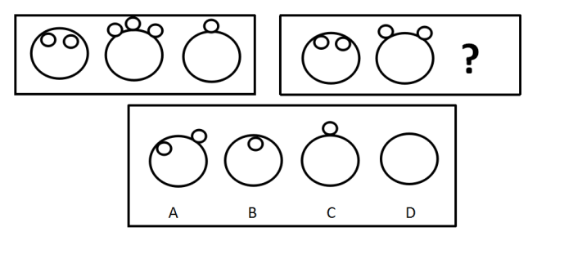

47. (2019广东) 从所给的四个选项中选出最合适的一个填入问号处，使它呈现一定的规律性。（ ）
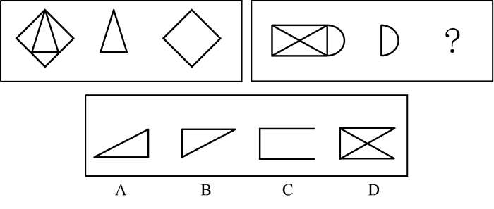

48. (2019广东) 从所给的四个选项中选出最合适的一个填入问号处，使它呈现一定的规律性。（ ）
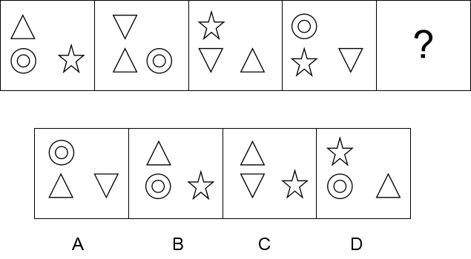

49. (2019广东) 从所给的四个选项中选出最合适的一个填入问号处，使它呈现一定的规律性。（ ）
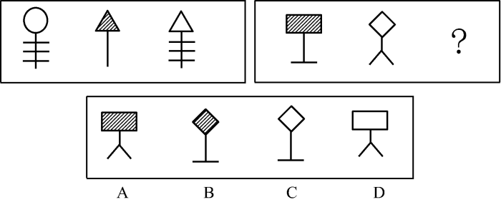

50. (2019广东) 从所给的四个选项中选出最合适的一个填入问号处，使它呈现一定的规律性。（ ）
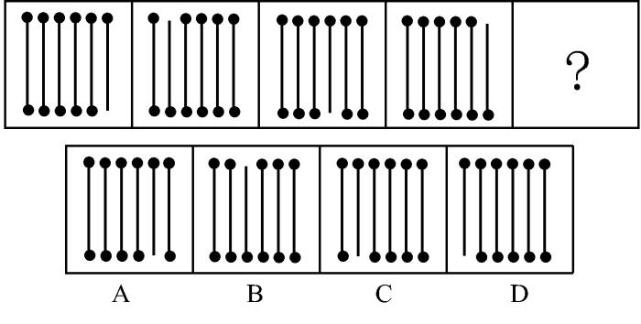

51. (2019广东) 从所给的四个选项中选出最合适的一个填入问号处，使它呈现一定的规律性。（ ）
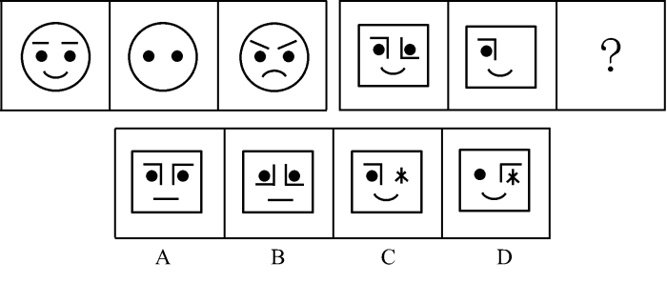

52. (2019广东) 从所给的四个选项中选出最合适的一个填入问号处，使它呈现一定的规律性。（ ）
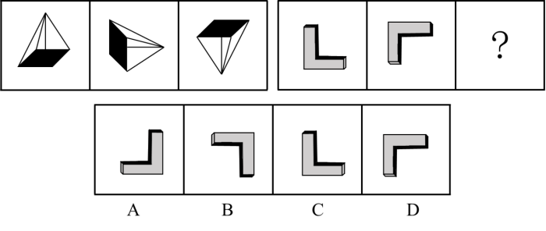

53. (2019广东) 从所给的四个选项中选出最合适的一个填入问号处，使它呈现一定的规律性。（ ）
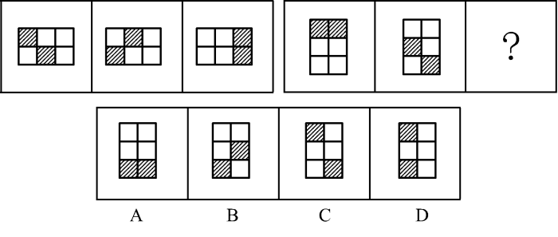

54. (2019广东) 从所给的四个选项中选出最合适的一个填入问号处，使它呈现一定的规律性。（ ）
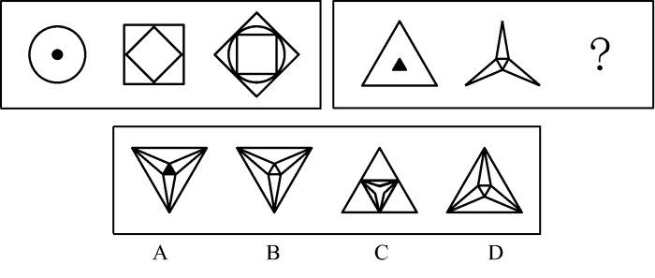

55. (2019广东) 从所给的四个选项中选出最合适的一个填入问号处，使它呈现一定的规律性。（ ）
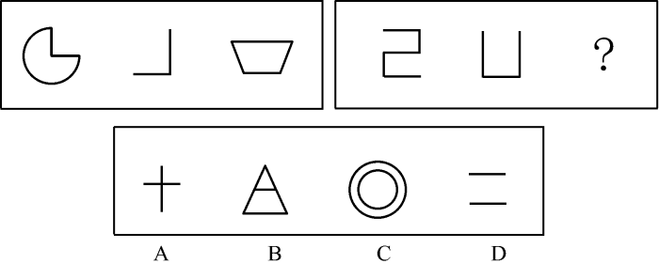

56. (2019广东) 暖和∶炎热
A. 微笑∶大笑
B. 不规则∶规则
C. 简单∶平凡
D. 僻静∶偏僻

57. (2019广东) 房屋∶屋顶
A. 床单∶被子
B. 桌子∶桌腿
C. 方向盘∶汽车
D. 地基∶水泥

58. (2019广东) 食物∶饥饿
A. 衣服∶寒冷
B. 问题∶回答
C. 水∶喝
D. 门∶锁

59. (2019广东) 阅读∶技能
A. 种瓜∶技巧
B. 学习∶天赋
C. 浏览∶才华
D. 焊接∶技术

60. (2019广东) 山路∶索道
A. 客轮∶渔船
B. 汽车∶卡车
C. 楼梯∶电梯
D. 碗∶盘子

61. (2019广东) 牙刷∶刷牙
A. 钢笔∶写字
B. 卫星∶载人
C. 台灯∶观赏
D. 森林∶砍伐

62. (2019广东) 中秋节∶月饼
A. 劳动节∶鲜花
B. 春节∶晚会
C. 端午节∶粽子
D. 圣诞节∶圣诞树

63. (2019广东) 校长∶教师
A. 警察∶小偷
B. 经理∶职员
C. 教师∶学生
D. 医生∶护士

64. (2019广东) 战争∶战场
A. 金鱼∶池塘
B. 比赛∶运动场
C. 会议∶会场
D. 演员∶表演

65. (2019广东) 闻鸡起舞∶发愤图强
A. 苟且偷生∶不思进取
B. 卧薪尝胆∶奋发有为
C. 苟延残喘∶狗尾续貂
D. 勾心斗角∶开诚布公

66. (2019广东) 某机构决定从五位业务员中选派一人到国外学习，这五位骨干分别是赵、钱、孙、李、周，在决定选派人选之前有如下对话：
赵说：或者是我去，或者是孙去；
钱说：周不去；
孙说：如果不是李去，那么就是钱去；
李说：既不是我去，也不是钱去；
周说：既不是孙去，也不是赵去。
最终确定人选后发现以上对话中只有两个人说对了，那么被选中的是（ ）。
A. 赵
B. 钱
C. 李
D. 周

67. (2019广东) 食用碘盐可以预防甲状腺肿大，但过量可能会对人体产生危害。对此，有专家提出，只要食用量不超过专业部门规定的标准，它的危害就完全可以避免。因此，人们对于食用碘盐的担心是毫无必要的。
要使上述结论成立，所需要的前提是（ ）。
A. 很少有人大量食用碘盐
B. 目前数据显示，碘盐只对极少数的使用者产生副作用
C. 碘盐的副作用对人体的伤害并不大
D. 所有人都严格按照专业部门的规定标准食用碘盐

68. (2019广东) 据某省卫生防疫部门统计，被狗咬伤后到医疗机构接种狂犬疫苗的人中，仅有感染上了狂犬病。但也有些人被狗咬伤后仅在家自行处理。该省卫生防疫部门据此推测，被狗咬伤的人群中，感染狂犬病的人所占比例高于。
以下最有力支持这一推测的是（ ）。
A. 及时接种疫苗是预防狂犬病最有效的方法
B. 该省的狂犬病预防知识普及工作做的不好
C. 该省境内饲养的猫狗大都没有注射狂犬疫苗
D. 感染狂犬病的病例须上报省级卫生防疫部门

69. (2019广东) 有人提出过，为什么不能给民航客机上的每个座位配备一个小型降落伞，发生意外时每个人都能有求生的机会。实际上，这种做法的可行性很低。
以下各项如果为真，最不能支持上述观点的是（ ）。
A. 求生的本能会让机组人员放弃排除事故，而选择弃机跳伞
B. 民航飞行环境中的高度、温度、气压条件不符合跳伞要求
C. 飞机从发现故障到出事的时间一般很短，没有足够时间组织乘客跳伞
D. 飞机载客数量会因为配备了降落伞而减少，航空公司不愿因此降低收益

70. (2019广东) 某小区一些住户乱停乱放车辆，常常造成交通堵塞。小区物管对一位乱停车辆的车主说：“如果你不在规定的时间内将车开走，我们将对你实施罚款处罚。”该车主回答：“我坚决不同意。”
按照车主的说法，他同意的是（ ）。
A. 在规定时间内不将车开走，也不接受处罚
B. 在规定时间内将车开走以免受处罚
C. 在规定时间内不将车开走，接受处罚
D. 延期将车开走，并免收处罚

71. (2019广东) 有三名学生到国外留学，一名去英国，一名去美国，一名去加拿大。关于谁去了那个国家，有人做了如下猜测：
甲：A去了美国，B去了英国；
乙：A去了英国，C去了美国；
丙：A去了加拿大，B去了美国。
后来证实，甲、乙、丙三人的猜测都只对了一半，由此可以推出（ ）。
A. A去了美国、B去了英国、C去了加拿大
B. A去了英国、B去了美国、C去了加拿大
C. A去了加拿大、B去了英国、C去了美国
D. A去了加拿大、B去了美国、C去了英国

72. (2019广东) 某单位中，如果小王被评为“年度优秀工作者”，则小赵不能被评为“年度优秀工作者”，现在，小王没有被评上，则小赵（ ）被评为“年度优秀工作者”。
A. 没有
B. 不能
C. 一定
D. 可能

73. (2019广东) 市场经济的内在规律倡导公平竞争和质量取胜，只有符合人们需要的优质产品才能在市场上站稳脚跟。研究表明，在市场经济发展过程中，假冒伪劣产品的出现是与之呈负相关变化的。由此可知（ ）。
A. 随着市场经济体制的完善，造假行为将会得到有效制止
B. 随着市场经济体制的完善，假冒伪劣产品将会消失
C. 实行市场经济以前，没有假冒伪劣产品
D. 实行市场经济，假冒伪劣产品就会大量出现

74. (2019广东) 某地火车站在春运时间采取限量购票的做法，每名旅客一次限购卧铺票3张，或座票5张，据调查，该做法并未对广大旅客造成不便。
以下最有助于解释调查结果的一项是（ ）。
A. 许多旅客改乘汽车回家
B. 车票限购有利于打击票贩子
C. 许多旅客多次排队购票
D. 旅客购票数量一般少于3张

75. (2019广东) 对现代生物科学来说，克隆技术为更有效地设计新的生命形式，拯救濒危物种以及探索多种人类疾病的治疗方法提供了前所未有的机会。
由此可推出（ ）。
A. 克隆技术将会推动科学和社会的进步
B. 其他领域的科学家在克隆技术应用方面更加深入
C. 许多科学家将会反对政府对克隆技术的压制
D. 随着克隆技术的发展，克隆人的出现将不可避免

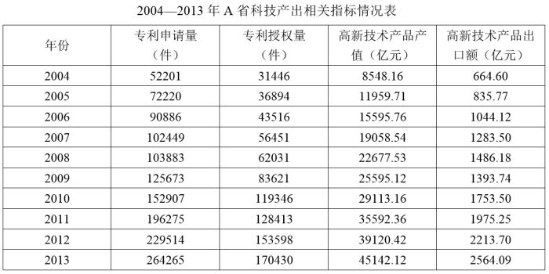
76. (2019广东) 2005—2013年，A省专利申请量与上年相比增量最小的是（ ）。
A. 2008年
B. 2007年
C. 2006年
D. 2005年

77. (2019广东) 与2004年相比，2013年A省科技产出指标增长比例最低的是（ ）。
A. 专利申请量
B. 专利授权量
C. 高新技术产品产值
D. 高新技术产品出口额

78. (2019广东) 2004—2013年，A省专利授权量占专利申请量的比例最高的是（ ）。
A. 2009年
B. 2010年
C. 2011年
D. 2012年

79. (2019广东) 下列是关于2005—2013年A省高新技术产品产值同比上年增长率大小关系的对比，正确的是（ ）。
A. 2012年＞2011年
B. 2005年＞2006年
C. 2008年＞2007年
D. 2009年＞2013年

80. (2019广东) 下列说法正确的是（ ）。
A. 2004—2013年，A省专利授权量与专利申请量的相差量逐年扩大
B. 与2004年相比，2007年A省高新技术产品产值和高新技术产品出口额均增加了一倍
C. 2013年A省专利授权量占专利申请量的比例高于2004年
D. 2004—2013年，A省高新技术产品出口额逐年上升

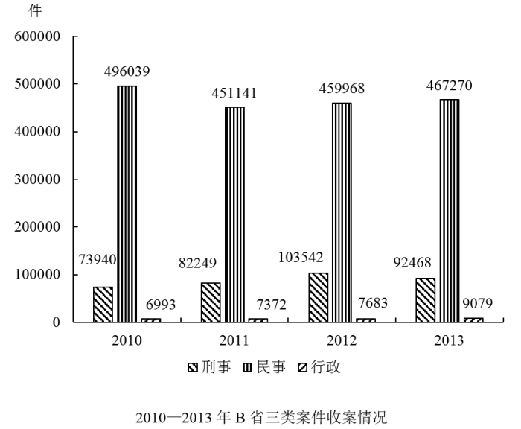
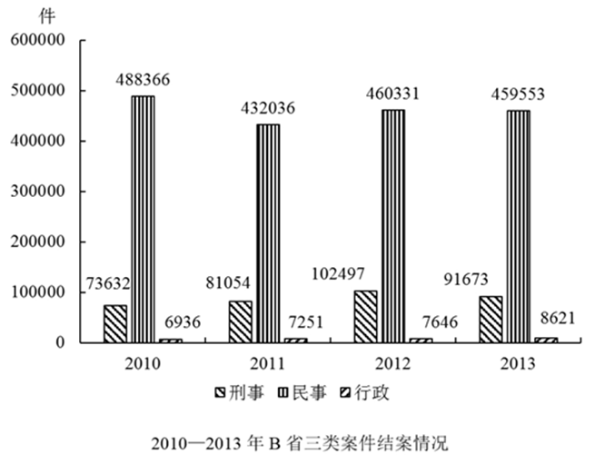
81. (2019广东) 2013年，B省刑事、民事、行政三类案件收案总量约比2010年（ ）件。
A. 少8千
B. 少1万
C. 多8千
D. 多1万

82. (2019广东) 2010—2013年，B省民事案件收案数量与结案数量相差最小的是（ ）。
A. 2010年
B. 2011年
C. 2012年
D. 2013年

83. (2019广东) 2010—2013年，B省三类案件结案总量最少的是（ ）。
A. 2010年
B. 2011年
C. 2012年
D. 2013年

84. (2019广东) 2010—2013年，B省刑事案件收案数量占三类案件收案总量的比例高于的年份有（ ）个。
A. 1
B. 2
C. 3
D. 4

85. (2019广东) 下列说法中错误的是（ ）。
①2010—2013年，B省民事案件收案数量占三类案件收案总量的比例均超过了
②2010—2013年，B省行政案件收案总量与结案数量相差最大的是2013年
③2010—2013年，B省刑事案件结案数量由大到小排序为：2012年、2013年、2010年、2011年
④2010—2013年，B省行政案件结案数量占三类案件结案总量的比例逐年上升
A. 仅有③
B. ②④
C. ①③④
D. ③④

参考答案与解析
第一部分 客观题
一、单选题
第1题
【知识点】 习近平新时代中国特色社会主义思想（十八大以来）
【答案】 C
【解析】 本题考查政治。
党的十九大报告指出：“不忘初心，方得始终。中国共产党人的初心和使命，就是为中国人民谋幸福，为中华民族谋复兴。这个初心和使命是激励中国共产党人不断前进的根本动力。全党同志一定要永远与人民同呼吸、共命运、心连心，永远把人民对美好生活的向往作为奋斗目标，以永不懈怠的精神状态和一往无前的奋斗姿态，继续朝着实现中华民族伟大复兴的宏伟目标奋勇前进。”因此，A、B、D项不符合题意。
故正确答案为C。
【来源】 2019年7月20日广东省公安厅事业单位招聘工作人员《职业能力测验》精选真题第1题

第2题
【知识点】 国内时政
【答案】 C
【解析】 本题考查政治。
党的十九大报告指出：“经过长期努力，中国特色社会主义进入了新时代，这是我国发展新的历史方位。中国特色社会主义进入新时代，意味着近代以来久经磨难的中华民族迎来了从站起来、富起来到强起来的伟大飞跃，迎来了实现中华民族伟大复兴的光明前景；意味着科学社会主义在二十一世纪的中国焕发出强大生机活力，在世界上高高举起了中国特色社会主义伟大旗帜；意味着中国特色社会主义道路、理论、制度、文化不断发展，拓展了发展中国家走向现代化的途径，给世界上那些既希望加快发展又希望保持自身独立性的国家和民族提供了全新选择，为解决人类问题贡献了中国智慧和中国方案。”
故正确答案为C。
【来源】 2019年7月20日广东省公安厅事业单位招聘工作人员《职业能力测验》精选真题第2题

第3题
【知识点】 国内时政
【答案】 C
【解析】 本题考查政治。
党的十九大报告提出：“十八大以来的五年，是党和国家发展进程中极不平凡的五年。面对世界经济复苏乏力、局部冲突和动荡频发、全球性问题加剧的外部环境，面对我国经济发展进入新常态等一系列深刻变化，我们坚持稳中求进工作总基调，迎难而上，开拓进取，取得了改革开放和社会主义现代化建设的历史性成就。”
故正确答案为C。
【来源】 2019年7月20日广东省公安厅事业单位招聘工作人员《职业能力测验》精选真题第3题

第4题
【知识点】 国内时政
【答案】 A
【解析】 本题考查政治。
党的十九大报告指出：“全面从严治党成效卓著。全面加强党的领导和党的建设，坚决改变管党治党宽松软状况。······坚持反腐败无禁区、全覆盖、零容忍，坚定不移“打虎”、“拍蝇”、“猎狐”，不敢腐的目标初步实现，不能腐的笼子越扎越牢，不想腐的堤坝正在构筑，反腐败斗争压倒性态势已经形成并巩固发展。”
故正确答案为A。
【来源】 2019年7月20日广东省公安厅事业单位招聘工作人员《职业能力测验》精选真题第4题

第5题
【知识点】 政治常识（其它）
【答案】 B
【解析】 本题考查政治常识。
习近平总书记在党的十九大报告中，从新中国成立特别是改革开放以来我国经济社会发展的重大成就和显著进步出发，作出了中国特色社会主义进入新时代，我国社会主要矛盾已经转化为人民日益增长的美好生活需要和不平衡不充分的发展之间的矛盾这一重大政治论断。社会主要矛盾变化，是我国发展新的历史方位的基本依据，是准确把握社会主义初级阶段发展变化的科学认识，是习近平新时代中国特色社会主义思想的重大观点。
故正确答案为B。
【来源】 2019年11月9日广西壮族自治区南宁市横县事业单位考试《职业能力倾向测试》真题第1题,2018年7月14日福建省宁德市国有资产投资经营有限公司公开招聘《综合基础知识》第2题,2019年7月20日广东省公安厅事业单位招聘工作人员《职业能力测验》精选真题第5题

第6题
【知识点】 政治常识（其它）
【答案】 B
【解析】 本题考查政治常识。
党的十九大报告指出：“必须认识到，我国社会主要矛盾的变化，没有改变我们对我国社会主义所处历史阶段的判断，我国仍处于并将长期处于社会主义初级阶段的基本国情没有变，我国是世界最大发展中国家的国际地位没有变。”
从总体上看，人民日益增长的美好生活需要还不能得到普遍满足，人民生活的水平、质量和层次还有很大差距，特别是低收入人口还占人口多数，发展不平衡不充分成为重大掣肘因素。因此，还不能说我国已经走出社会主义初级阶段，只能说向走出初级阶段迈出了决定性的一步。
故正确答案为B。
【来源】 2018年7月14日福建省宁德市国有资产投资经营有限公司公开招聘《综合基础知识》第3题,2019年7月20日广东省公安厅事业单位招聘工作人员《职业能力测验》精选真题第6题

第7题
【知识点】 习近平新时代中国特色社会主义思想（十八大以来）
【答案】 D
【解析】 本题考查政治。
A、B项错误，《党章》总纲部分指出：“十三届四中全会以来，以江泽民同志为主要代表的中国共产党人，在建设中国特色社会主义的实践中，加深了对什么是社会主义、怎样建设社会主义和建设什么样的党、怎样建设党的认识，积累了治党治国新的宝贵经验，形成了‘三个代表’重要思想。”
C项错误，《党章》总纲部分指出：“十六大以来，以胡锦涛同志为主要代表的中国共产党人，坚持以邓小平理论和‘三个代表’重要思想为指导，根据新的发展要求，深刻认识和回答了新形势下实现什么样的发展、怎样发展等重大问题，形成了以人为本、全面协调可持续发展的科学发展观。”
D项正确，《党章》总纲部分指出：“十八大以来，以习近平同志为主要代表的中国共产党人，顺应时代发展，从理论和实践结合上系统回答了新时代坚持和发展什么样的中国特色社会主义、怎样坚持和发展中国特色社会主义这个重大时代课题，创立了习近平新时代中国特色社会主义思想。”
故正确答案为D。
【来源】 2019年7月20日广东省公安厅事业单位招聘工作人员《职业能力测验》精选真题第7题

第8题
【知识点】 国内时政
【答案】 A
【解析】 本题考查政治。
党的十九大报告指出：“新时代中国特色社会主义思想，明确坚持和发展中国特色社会主义，总任务是实现社会主义现代化和中华民族伟大复兴，在全面建成小康社会的基础上，分两步走在本世纪中叶建成富强民主文明和谐美丽的社会主义现代化强国。”报告描绘了全面建成社会主义现代化强国的时间表、路线图。综合分析国际国内形势和我国发展条件，从二〇二〇年到本世纪中叶可以分两个阶段来安排。第一个阶段，从二〇二〇年到二〇三五年，在全面建成小康社会的基础上，再奋斗十五年，基本实现社会主义现代化；第二个阶段，从二〇三五年到本世纪中叶，在基本实现现代化的基础上，再奋斗十五年，把我国建成富强民主文明和谐美丽的社会主义现代化强国。
故正确答案为A。
【来源】 2019年7月20日广东省公安厅事业单位招聘工作人员《职业能力测验》精选真题第8题

第9题
【知识点】 习思想
【答案】 B
【解析】 本题考查政治。
习近平新时代中国特色社会主义思想明确中国特色社会主义事业总体布局是“五位一体”（经济建设、政治建设、文化建设、社会建设、生态文明建设），战略布局是“四个全面”（全面建成小康社会、全面深化改革、全面依法治国、全面从严治党），强调坚定道路自信、理论自信、制度自信、文化自信。这个明确，不仅使我们对推进新时代中国特色社会主义事业发展的任务有了全面而清晰的认识，而且为我们在实践中不断增强实现任务的精神动力提供了理论指导。
故正确答案为B。
【来源】 2019年7月20日广东省公安厅事业单位招聘工作人员《职业能力测验》精选真题第9题

第10题
【知识点】 政治常识
【答案】 A
【解析】 本题考查政治常识。
十八大以来，习近平总书记多次强调并在党的十九大报告中明确指出“中国特色社会主义最本质的特征是中国共产党领导，中国特色社会主义制度的最大优势是中国共产党领导”。这些论断，是我党对马克思主义政党学说和社会主义发展规律的新认识，具有重大的理论和实践意义。
故正确答案为A。
【来源】 2019年7月20日广东省公安厅事业单位招聘工作人员《职业能力测验》精选真题第10题,2019年3月16日天津市西青区“两新”组织专职党务工作者《综合能力测试》第6题

第11题
【知识点】 习近平新时代中国特色社会主义思想（十八大以来）
【答案】 C
【解析】 本题考查政治。
党的十九大报告指出：“新时代中国特色社会主义思想，是对马克思列宁主义、毛泽东思想、邓小平理论、‘三个代表’重要思想、科学发展观的继承和发展，是马克思主义中国化最新成果，是党和人民实践经验和集体智慧的结晶，是中国特色社会主义理论体系的重要组成部分，是全党全国人民为实现中华民族伟大复兴而奋斗的行动指南，必须长期坚持并不断发展。”
故正确答案为C。
【来源】 2019年7月20日广东省公安厅事业单位招聘工作人员《职业能力测验》精选真题第11题

第12题
【知识点】 国内时政
【答案】 C
【解析】 本题考查政治。
党的十九大报告提出：“新时代中国特色社会主义思想，明确坚持和发展中国特色社会主义，总任务是实现社会主义现代化和中华民族伟大复兴，在全面建成小康社会的基础上，分两步走在本世纪中叶建成富强民主文明和谐美丽的社会主义现代化强国。”
故正确答案为C。
【来源】 2019年7月20日广东省公安厅事业单位招聘工作人员《职业能力测验》精选真题第12题

第13题
【知识点】 国内时政
【答案】 C
【解析】 本题考查时事政治。十九大报告明确指出，全党必须牢记，为什么人的问题，是检验一个政党、一个政权性质的试金石。带领人民创造美好生活，是我们党始终不渝的奋斗目标。必须始终把人民利益摆在至高无上的地位，让改革发展成果更多更公平惠及全体人民，朝着实现全体人民共同富裕不断迈进。故选C。
【来源】 2019年7月20日广东省公安厅事业单位招聘工作人员《职业能力测验》精选真题第13题

第14题
【知识点】 军事常识
【答案】 B
【解析】 本题考查政治。
A项错误，全军要发扬优良传统，强化改革创新，全面锻造听党话、跟党走的过硬基层，能打仗、打胜仗的过硬基层，法纪严、风气正的过硬基层，为推进强军事业提供坚实基础和支撑。
B项正确，十九大报告中指出：“明确党在新时代的强军目标是建设一支听党指挥、能打胜仗、作风优良的人民军队，把人民军队建设成为世界一流军队。”
C项错误，无此说法。
D项错误，习主席在庆祝中国人民解放军建军90周年大会上强调指出，推进强军事业，必须始终聚焦备战打仗，锻造召之即来、来之能战、战之必胜的精兵劲旅。
故正确答案为B。
【来源】 2019年7月20日广东省公安厅事业单位招聘工作人员《职业能力测验》精选真题第14题

第15题
【知识点】 毛泽东思想与中国特色社会主义理论体系
【答案】 A
【解析】 本题考查中共党史知识。党的十九大报告指出：坚持党对一切工作的领导。党政军民学，东西南北中，党是领导一切的。必须增强政治意识、大局意识、核心意识、看齐意识，自觉维护党中央权威和集中统一领导，自觉在思想上政治上行动上同党中央保持高度一致，完善坚持党的领导的体制机制，坚持稳中求进工作总基调，统筹推进“五位一体”总体布局，协调推进“四个全面”战略布局，提高党把方向、谋大局、定政策、促改革的能力和定力，确保党始终总揽全局、协调各方。
综上，本题选 A 。
【来源】 2019年7月20日广东省公安厅事业单位招聘工作人员《职业能力测验》精选真题第15题,2019年3月16日天津市西青区“两新”组织专职党务工作者《综合能力测试》第7题

第16题
【知识点】 国内时政
【答案】 C
【解析】 本题考查政治。
党的十九大报告指出：“坚持以人民为中心。人民是历史的创造者，是决定党和国家前途命运的根本力量。必须坚持人民主体地位，坚持立党为公、执政为民，践行全心全意为人民服务的根本宗旨，把党的群众路线贯彻到治国理政全部活动之中，把人民对美好生活的向往作为奋斗目标，依靠人民创造历史伟业。”
故正确答案为C。
【来源】 2019年7月20日广东省公安厅事业单位招聘工作人员《职业能力测验》精选真题第16题

第17题
【知识点】 国内时政
【答案】 C
【解析】 本题考查政治。
党的十九大报告指出：“只有社会主义才能救中国，只有改革开放才能发展中国、发展社会主义、发展马克思主义。必须坚持和完善中国特色社会主义制度，不断推进国家治理体系和治理能力现代化，坚决破除一切不合时宜的思想观念和体制机制弊端，突破利益固化的藩篱，吸收人类文明有益成果，构建系统完备、科学规范、运行有效的制度体系，充分发挥我国社会主义制度优越性。”
故正确答案为C。
【来源】 2019年7月20日广东省公安厅事业单位招聘工作人员《职业能力测验》精选真题第17题

第18题
【知识点】 国内时政
【答案】 C
【解析】 本题考查政治常识。
习近平总书记在党的十九大报告中强调：“发展是解决我国一切问题的基础和关键，发展必须是科学发展，必须坚定不移贯彻创新、协调、绿色、开放、共享的发展理念。”
故正确答案为C。
【来源】 2019年7月20日广东省公安厅事业单位招聘工作人员《职业能力测验》精选真题第18题

第19题
【知识点】 国内时政
【答案】 B
【解析】 本题考查政治。
党的十九大报告指出：“全面依法治国是中国特色社会主义的本质要求和重要保障。必须把党的领导贯彻落实到依法治国全过程和各方面，坚定不移走中国特色社会主义法治道路，完善以宪法为核心的中国特色社会主义法律体系，建设中国特色社会主义法治体系，建设社会主义法治国家，发展中国特色社会主义法治理论，坚持依法治国、依法执政、依法行政共同推进，坚持法治国家、法治政府、法治社会一体建设，坚持依法治国和以德治国相结合，依法治国和依规治党有机统一，深化司法体制改革，提高全民族法治素养和道德素质。”
故正确答案为B。
【来源】 2019年7月20日广东省公安厅事业单位招聘工作人员《职业能力测验》精选真题第19题

第20题
【知识点】 国内时政
【答案】 A
【解析】 本题考查政治。
党的十九大报告提出：“必须把党的领导贯彻落实到依法治国全过程和各方面，坚定不移走中国特色社会主义法治道路，完善以宪法为核心的中国特色社会主义法律体系，建设中国特色社会主义法治体系，建设社会主义法治国家，发展中国特色社会主义法治理论坚持依法治国、依法执政、依法行政共同推进，坚持法治国家、法治政府、法治社会一体建设，坚持依法治国和以德治国相结合，依法治国和依规治党有机统一，深化司法体制改革，提高全民族法治素养和道德素质。”
故正确答案为A。
【来源】 2019年7月20日广东省公安厅事业单位招聘工作人员《职业能力测验》精选真题第20题

第21题
【知识点】 国内时政
【答案】 B
【解析】 本题考查政治。
党的十九大报告指出：“坚持党的领导、人民当家作主、依法治国有机统一是社会主义政治发展的必然要求。必须坚持中国特色社会主义政治发展道路，坚持和完善人民代表大会制度、中国共产党领导的多党合作和政治协商制度、民族区域自治制度、基层群众自治制度，巩固和发展最广泛的爱国统一战线，发展社会主义协商民主，健全民主制度，丰富民主形式，拓宽民主渠道，保证人民当家作主落实到国家政治生活和社会生活之中。”
故正确答案为B。
【来源】 2019年7月20日广东省公安厅事业单位招聘工作人员《职业能力测验》精选真题第21题

第22题
【知识点】 政治常识（其它）
【答案】 A
【解析】 本题考查政治。
党的十九大报告指出：“人民代表大会制度是坚持党的领导、人民当家作主、依法治国有机统一的根本政治制度安排，必须长期坚持、不断完善。要支持和保证人民通过人民代表大会行使国家权力。发挥人大及其常委会在立法工作中的主导作用，健全人大组织制度和工作制度，支持和保证人大依法行使立法权、监督权、决定权、任免权，更好发挥人大代表作用，使各级人大及其常委会成为全面担负起宪法法律赋予的各项职责的工作机关，成为同人民群众保持密切联系的代表机关。”
故正确答案为A。
【来源】 2019年7月20日广东省公安厅事业单位招聘工作人员《职业能力测验》精选真题第22题

第23题
【知识点】 国内时政
【答案】 D
【解析】 本题考查政治。
党的十九大报告指出：“人民政协是具有中国特色的制度安排，是社会主义协商民主的重要渠道和专门协商机构。人民政协工作要聚焦党和国家中心任务，围绕团结和民主两大主题，把协商民主贯穿政治协商、民主监督、参政议政全过程，完善协商议政内容和形式，着力增进共识、促进团结。”
故正确答案为D。
【来源】 2019年7月20日广东省公安厅事业单位招聘工作人员《职业能力测验》精选真题第23题

第24题
【知识点】 国内时政
【答案】 B
【解析】 本题考查政治。
党的十九大报告指出：“实施乡村振兴战略。农业农村农民问题是关系国计民生的根本性问题，必须始终把解决好‘三农’问题作为全党工作重中之重。要坚持农业农村优先发展，按照产业兴旺、生态宜居、乡风文明、治理有效、生活富裕的总要求，建立健全城乡融合发展体制机制和政策体系，加快推进农业农村现代化。”
故正确答案为B。
【来源】 2019年7月20日广东省公安厅事业单位招聘工作人员《职业能力测验》精选真题第24题

第25题
【知识点】 毛泽东思想与中国特色社会主义理论体系
【答案】 C
【解析】 本题考查习近平新时代中国特色社会主义思想知识。党的十九大报告指出:“建设教育强国是中华民族伟大复兴的基础工程，必须把教育事业放在优先位置，加快教育现代化，办好人民满意的教育。”
综上，本题选C。
【来源】 2019年7月20日广东省公安厅事业单位招聘工作人员《职业能力测验》精选真题第25题

第26题
【知识点】
【答案】 A
【解析】 根据文段可知，横线处需填入能表现“党和政府与人民群众”与“党风、政风”之间关系的词语，前者是后者的一种表现形式。
A项“体现”指某种性质或现象通过某一事物具体表现出来，与“党风、政风”的抽象特性搭配恰当，当选；
B项“关系”作动词时常接“着”或者“到”进行搭配，因此与文段搭配不当，排除；
C项“决定”用在这里表述过于绝对，排除；
D项“联系”指事物之间的有机关联，只强调两者有关，但不能说明“党风、政风”是通过“党和政府与人民群众的关系”来表现的这种关系，排除。
故正确答案为A。
【文段出处】《反思干部的屁股为何会坐错地方》
【来源】 2019年7月20日广东省公安厅事业单位招聘工作人员《职业能力测验》精选真题第26题

第27题
【知识点】
【答案】 D
【解析】 根据文段信息“中国旅客到世界各地也······增多”是因为“中国参与国际活动日渐增多”，有一种因果关系存在。
A项“必须”表示事理上和情理上必要，排除；
B项“必需”强调不可缺少，排除；
C项“必要”指非这样不行，三者均不强调某一原因产生的特定结果，排除；
D项“必然”指客观事物联系和发展的合乎规律的、确定不移的趋势，符合语境，当选。
故正确答案为D。
【文段出处】《秘密势力交锋下的亚洲》
【来源】 2019年7月20日广东省公安厅事业单位招聘工作人员《职业能力测验》精选真题第27题

第28题
【知识点】
【答案】 C
【解析】 横线处与“动物”搭配。
D项，“珍藏”指珍视并收藏，与“动物”搭配不当，排除；
A项“珍贵”指价值高、意义大；
B项“珍奇”指珍贵而奇异，除了表示珍贵着重强调奇特；
C项“珍稀”指形容珍贵，稀少的东西，强调稀少。
文段形容“大熊猫”，对比三个选项，“珍稀”更能符合大熊猫稀有珍贵的特点，当选。
故正确答案为C。
【来源】 2019年7月20日广东省公安厅事业单位招聘工作人员《职业能力测验》精选真题第28题

第29题
【知识点】
【答案】 B
【解析】 横线处与“材料”进行搭配。
A项“查询”指检查询问，强调询问，多用于查询信息，与“材料”搭配不当，排除；
B项“查阅”指抽阅书刊﹑文件等有关部分，指查找翻阅资料，与文段搭配恰当，当选；
C项“检查”指为了发现问题而用心查看，强调查找问题和缺陷；
D项“抽查”指选择性的检查。
C项和D项都不符合去图书馆针对材料进行查看的语义，排除。
故正确答案为B。
【来源】 2019年7月20日广东省公安厅事业单位招聘工作人员《职业能力测验》精选真题第29题

第30题
【知识点】
【答案】 A
【解析】 根据句子提到的小张参加孤寡老人送温暖活动，得到学校领导好评可知，小张的行为是做好人好事积极主动的表现。A项，“自愿”是指自己愿意而没有强迫地去做，符合句意，当选。
B项，“情愿”是指心里愿意，只侧重心里方面，句中小张得到好评，说明他已经参加了孤寡老人送温暖活动，强调的是这一行动，与文意不符，排除。
C项，“甘愿”是指心甘情愿，也是侧重心理方面的意愿，句中主要强调的是小张对孤寡老人送温暖活动已经付诸行动，而不是心理意愿，与文意不符，排除。
D项，“宁愿”表明两者相较，只选取某一方面，放弃另一方，句子没有体现小张参加活动是基于另一方面的对比的结果，与文意不符，排除。
故正确答案为A。
【来源】 2019年7月20日广东省公安厅事业单位招聘工作人员《职业能力测验》精选真题第30题,2016年5月广东省粤东西北地区乡镇事业单位考试《通用能力测试》（综合类）第27题

第31题
【知识点】
【答案】 B
【解析】 横线处和“中国国际形象”搭配，A项“造就”指培养使有成就，多与人进行搭配，文段中为“中国的国际形象”，搭配不当，排除；B项“塑造”指用语言文字或其他艺术手段表现人物形象，符合文段“大型国际会议”表现“中国国际形象”的语境，当选；C项“形成”通过发展变化而成为某种事物或出现或发生某种情况，侧重一个过程，而“国际形象”已经存在，并非还未形成，排除；D项“成就”指造就、成全，与“中国国际形象”搭配不当，排除。
故正确答案为B。
【来源】 2019年7月20日广东省公安厅事业单位招聘工作人员《职业能力测验》精选真题第31题

第32题
【知识点】
【答案】 B
【解析】 文段前有连词“尽管”引导让步，表示姑且承认某种事实，下文往往转折，B项“但是”与前文构成转折关系，当选；A项“结果”指事物发展的后续影响或阶段终了时的状态，与前文对应需表示原因，排除；C项“而且”表示并列互相补充或递进，与前文逻辑关系不成立，排除；D项“反而”表示跟上文意思相反或出乎意料，也可表转折，但与前文“尽管”不能搭配使用，排除。
故正确答案为B。
【来源】 2019年7月20日广东省公安厅事业单位招聘工作人员《职业能力测验》精选真题第32题

第33题
【知识点】
【答案】 C
【解析】 第一空，根据“党纪国法”“蠹虫”“人民的罪人”可知文段程度较重，“违犯”指不遵守法律规则，违背和触犯规章制度，主要应用于“法律或法令”的范畴，情节较为严重，保留B、C两项；“违反”指行为或思想意识不符合制度、规律、法律等的要求，主要在“规程、制度”的范围搭配使用，程度较轻，故“违犯”更符合文意，排除A、D两项；
第二空，与“法律”搭配，可知程度较重，B项“惩罚”指惩戒、责罚、处罚，程度较轻，排除；C项“制裁”指对犯罪行为的强力约束并处罚，为法律专业用语，程度较重，当选。
故正确答案为C。
【文段出处】《为何要求保留党籍？》
【来源】 2019年7月20日广东省公安厅事业单位招聘工作人员《职业能力测验》精选真题第33题

第34题
【知识点】
【答案】 C
【解析】 第一空，由前文“恪守新闻真实性，是新闻界共同的‘铁律’”可知，文段强调真实性对于新闻的重要性。B项“失真”、C项“失实”均可与“真实性”对应，保留。A项“谬误”、D项“失误”均只能体现差错，无法与前文“真实性”形成对应，排除。
第二空，横线处所填词语与“新闻工作”搭配，B项“责任”多与人搭配，与“新闻工作”搭配不当，排除；C项“失误”指出现差错，置于文段可体现出“细节缺乏真实性对整个新闻工作带来的不好的影响”，符合文意且搭配恰当，当选。
第三空代入验证，“耻辱”与“新闻工作者”搭配恰当，且置于文段中更能体现出真实性对于新闻的重要性，符合文意。
故正确答案为C。
【文段出处】《虚假新闻亟待刚性问责及时查处》
【来源】 2019年7月20日广东省公安厅事业单位招聘工作人员《职业能力测验》精选真题第34题,2019年9月河北省廊坊市教育局、生态环境局所属事业单位招聘《职业能力测验》第8题,2015年河北省衡水市阜城县事业单位考试《职业能力倾向测验》第40题

第35题
【知识点】
【答案】 B
【解析】 第一空，与“美德”搭配。“折射”比喻把事物的表象或实质表现出来，“美德”是指从内而产生出的力量，搭配得当，保留A、B两项；“映射”指映照、照射，也可以指反射反映，仅能表现表面问题，“美德”是更深层次的概念，搭配不当，排除C、D两项；
第二空，与“不能放下身段”对应。A项，“夜郎自大”比喻人骄傲无知而又狂妄自大，文段只是说“不能放下身段”并没有体现无知的意思，与文意不符，排除；B项，“目空一切”意为什么都不放在眼里，形容极端骄傲自大，符合文意，当选；
第三空带入验证，“反躬自省”指回过头来检查自己的言行得失，多用于有过失的人，故与“短处”搭配得当，符合文意。
故正确答案为B。
【文段出处】《时时可对照，处处应反躬》
【来源】 2019年7月20日广东省公安厅事业单位招聘工作人员《职业能力测验》精选真题第35题

第36题
【知识点】 态度观点
【答案】 C
【解析】 主旨概括题。找主旨句，对比选项。
文段为分总结构，引出话题—给出对策。文段首先引出“科学技术上赶超世界先进水平”这一话题，接着通过“不但…而且”进一步论述具体措施，递进之后为文段强调重点，为文段主旨句，重在强调要提高中小学教育质量。对比选项，C项为文段主旨的同义替换项。
A项、B项、D项均未提及文段重点话题“中小学教育”，排除A、B、D。
因此本题选C。

【来源】 2019年辽宁公务员考试《行测》真题第50题,2019年7月20日广东省公安厅事业单位招聘工作人员《职业能力测验》精选真题第36题

第37题
【知识点】
【答案】 B
【解析】 分析文段，文段首句先提出观点“当你想当然的以为做了道德之事时，结果可能恰恰相反”，即想法与结果相反，接着举例引用德国诗人荷尔德林的话解释这一观点。故文段的行文脉络为总分，首句观点是重点，即想法、行动与结果往往不符，对应B项“动机与结果往往不符”。
A项，“智慧”文段未提及，无中生有，排除；
C项，“需要敏锐的辨析力”引申过度，排除；
D项，“辩证的两个方面”指事物本身，应用于文段指道德的事本身有正反两面，而文段的重点是以为做了道德的事却造成了不好的结果，表述不当，排除。
故正确答案为B。
【文段出处】《道德比狐狸还狡猾》
【来源】 2019年7月20日广东省公安厅事业单位招聘工作人员《职业能力测验》精选真题第37题

第38题
【知识点】 主旨概括
【答案】 C
【解析】 主旨概括题。找主旨句，对比选项。
文段为分总结构。展开论述—提出观点。文段首先介绍信鸽具有较强的飞行能力、记忆能力、识别能力。接着用“不怕......屡建奇功”说明信鸽在军事上具有重要作用。尾句为文段主旨句，即信鸽的诸多优点使其在军事上屡建奇功。根据主旨句，对比选项。C项是对主旨的同义替换。
A项，未提及用于军事，且“飞行能力”仅是众多优点之一，表述片面。排除A。
B项，未提及信鸽优点，排除B。
D项，“胜利的保障”文中没有提及，表述过于绝对。排除D。
因此，选择C选项。
【来源】 2011年内蒙古公务员考试《行测》真题第37题,2019年7月20日广东省公安厅事业单位招聘工作人员《职业能力测验》精选真题第38题

第39题
【知识点】
【答案】 C
【解析】 文段开篇强调了关注民生的重要性，然后引用领导的话提出改善民生的具体做法。其中，“吃红烧肉，穿漂亮衣服”是指物质生活的需要，“健康的精神生活也很重要”是指精神生活的重要性，“也”表示两者为并列关系，说明物质生活和精神生活两者需要兼顾，对应C项。
A项，根据文段“关注民生，已经成为当下各级政府的关注重点”可知“改善民生”偷换概念，且不仅是政府关注，百姓也期待，表述片面，排除；
B项，根据文段“关注民生，也是广大百姓的热切期待”可知“改善民生”偷换概念，且不仅是百姓期待，政府也关注，表述片面，排除；
D项，“物质生活水平”只提到物质生活，缺少精神生活，表述片面，且物质和精神是并列关系，不存在先后顺序，逻辑关系表述错误，排除。
故正确答案为C。
【文段出处】《文化即民生》
【来源】 2019年7月20日广东省公安厅事业单位招聘工作人员《职业能力测验》精选真题第39题

第40题
【知识点】
【答案】 D
【解析】 分析文段，开头介绍“起跑线”的重要作用并表明观点——对其可以理解。接着通过“但”进行转折，主要讲如何看待择校问题，提到不应过度看重择校的作用，因为它不是孩子发展的决定性因素，也与终身教育理念背道而驰。观察选项，D项是对原文的同义替换，当选。
A项理解错误，原文讲到好的学校在孩子的教育中地位很高，但不是唯一因素。不符合文意，排除。
B项过度推断，文段中并没有表明好学校有的时候并不利于孩子成长。
C项表述错误，学校并非一个人发展的决定性因素，排除。
故正确答案为D。
【文段出处】 《从有学上到上好学》
【来源】 2019年7月20日广东省公安厅事业单位招聘工作人员《职业能力测验》精选真题第40题,2017年9月广东省国家税务局系统事业单位考试《通用能力测试》真题第36题

第41题
【知识点】
【答案】 B
【解析】 文段首先指出树立正确的“休息观”是领导者有群众观点、关心群众生活、坚持以人为本的表现，然后通过“需要”引出对策，指出“在现实生活的各个环节”都需要体现以人为本，尾句通过程度词“最”强调其中“保障员工休息权、休假权”最重要，对应B项。
A项，“就是”属于绝对化表述，直接将“以人为本”等同于“保障员工的休息权和休假权”，二者是不同概念，后者是前者的具体体现，排除；
C项，文段未提及“完成工作、干好事业的基础”，无中生有，排除；
D项，表述片面，只提到“休息权”，没有提到“休假权”，排除。
故正确答案为B。
【来源】 2019年7月20日广东省公安厅事业单位招聘工作人员《职业能力测验》精选真题第41题

第42题
【知识点】
【答案】 C
【解析】 文段开篇阐述了一种现象，即有些高校学生被边缘化，最后做出了评价“心理问题阻碍了他们的成长和群体融入”。故文段为分总结构，重点在尾句的评价，对应C项。
A项，文段未提及“校园内学生分化”，无中生有，排除；
B项，根据文段“甚至可能导致校园极端事件”，选项“容易发生校园极端事件”属于偷换概念，排除；
D项，对应文段开篇，属于对现象的阐述，非重点，排除。
故正确答案为C。
【文段出处】《来自角落的声音--关注大学生“边缘群体”》
【来源】 2019年7月20日广东省公安厅事业单位招聘工作人员《职业能力测验》精选真题第42题

第43题
【知识点】
【答案】 C
【解析】 横线在结尾且横线所在语句出现“所以”，故所填句子应总结前文。前文一部分指出战略性新兴产业在起步期和成长期的往往收益很少，然后通过转折词“但是”强调战略性新兴产业一旦成功，它给企业和社会带来的收益往往相当具有诱惑力。那么，只有多扶持战略性新兴产业才能实现它诱人的效益。对比分析选项，只有C项符合上述语境，当选。
A项，转折后论述“战略性新兴产业一旦成功”所带来的好处，可见作者对此的态度是支持的，“应慎重”与文意不符，排除；
B项，“大力发展”程度过重，因为企业在前期会面临“收益很少，甚至亏损”的问题，排除；
D项，“限制”与作者的态度倾向不符，排除。
故正确答案为C。
【文段出处】《战略性新兴产业，机遇如何把握？》
【来源】 2019年7月20日广东省公安厅事业单位招聘工作人员《职业能力测验》精选真题第43题

第44题
【知识点】 词语理解
【答案】 C
【解析】 词语理解题。通读文段，定位原文，关注词语小语境。
定位原文，“文化悲剧”出现在最后一句。
分析“文化悲剧”的上文语境。前文讲“如果最后的结果即是这样，那么终会曲终人散，留下一段段文化悲剧”。由此可知，“文化悲剧”和“曲终人散”都是由“最后的结果”带来的消极影响。而“最后的结果”即前文所说的“那些文化不为人知，只由专业人士扛着”。对比选项，只有C项“面临失传的困境”是由“最后的结果”带来的消极影响，即“文化悲剧”。
因此本题选C。

【来源】 2009年广东公务员考试《行测》真题第23题,2019年7月20日广东省公安厅事业单位招聘工作人员《职业能力测验》精选真题第44题,2015年河北省衡水市阜城县事业单位考试《职业能力倾向测验》第85题

第45题
【知识点】 细节理解
【答案】 C
【解析】 细节理解题。通读文段，定位原文。
A项对应“圣人不是不问世务的人，而且还是‘内圣外王’的……外王，是就其在社会上的功用说”和“至于实际上他有机会为王与否，那是另外一回事”，可见无论是否能成为实际政治的领袖，圣人都会积极投身于世务，符合文意。
B项对应“内圣，是就其修养的成就说；外王，是就其在社会上的功用说”可见“修养极高的人”只是“内圣”而非“外王”，也就是说不能完美处理世务使其无法成为实际政治的领袖，符合文意。
C项对应“所谓‘内圣外王’，只是说，有极高的精神成就的人，按道理说可以为王，而且最宜于为王”，可见“内圣外王”的人才是一定适合成为实际政治领袖的，而“修养极高的人”指的是“内圣”，属于偷换概念，不符合文意。
D项对应“所谓‘内圣外王’只是说，有极高的精神成就的人……至于实际上他有机会为王与否……亦是无关宏旨的”，可见中国哲学更关注内圣，符合文意。
因此本题选C。
【来源】 2010年黑龙江公务员考试《行测》真题第28题,2019年7月20日广东省公安厅事业单位招聘工作人员《职业能力测验》精选真题第45题,2015年河南开封市事业单位考试《职业能力倾向测验》第78题

第46题
【知识点】 数量类
【答案】 D
【解析】 元素组成不同，且无明显属性规律，优先考虑数量规律。观察发现，第一组图中存在内部和外部两种小圆，且将图一和图二内外圆相消后正好剩下图三中的一个外部圆。将此规律应用到第二组中，前两个图中内部小圆和外部小圆的个数都是2，相互抵消后图三中小圆的个数为0，只有D项满足。
故正确答案为D。
【来源】 2019年7月20日广东省公安厅事业单位招聘工作人员《职业能力测验》精选真题第46题

第47题
【知识点】 样式类
【答案】 D
【解析】 元素组成相似，优先考虑样式规律。观察发现，第一组图形中的第三个图形是由前两个图形求异得到的；第二组图形应用此规律，故？处应选择由前两个图形求异得到的图形，只有D项符合。
故正确答案为D。
【来源】 2019年7月20日广东省公安厅事业单位招聘工作人员《职业能力测验》精选真题第47题

第48题
【知识点】 数量类
【答案】 B
【解析】 元素组成不同，且无明显属性规律，优先考虑数量规律。观察发现，题干图形均由3个独立小元素构成，题干图形相邻比较发现，后一幅图横行2个小元素为前一幅图中竖列两个小元素。故？处横行2个小元素应为圆和五角星，只有B项符合。
故正确答案为B。
【来源】 2019年7月20日广东省公安厅事业单位招聘工作人员《职业能力测验》精选真题第48题

第49题
【知识点】 样式类
【答案】 B
【解析】 元素组成相似，优先考虑样式规律。观察发现，第一组图形中的第三个图形是由第一个图形的下半部分和第二个图形的上半部分组成，并且相邻图形阴影部分相异（无、有、无）；第二组图应用此规律，故？处应选择由第一个图形的下部分、第二个图形上半部分组成，并且有阴影的图形，只有B项符合。
故正确答案为B。
【来源】 2019年7月20日广东省公安厅事业单位招聘工作人员《职业能力测验》精选真题第49题

第50题
【知识点】 位置类
【答案】 C
【解析】 元素组成相同，优先考虑位置规律。观察发现，题干图形中只有一个小黑球的线依次向右平移两格，并且每平移一次，小黑球的上下位置会发生转换，故？处应选择由前一个图形中只有一个小黑球的线向右平移两格，并且小黑球的上下位置发生转换的图形，只有C项符合。
故正确答案为C。
【来源】 2019年7月20日广东省公安厅事业单位招聘工作人员《职业能力测验》精选真题第50题

第51题
【知识点】 样式类
【答案】 C
【解析】 元素组成相似，优先考虑样式规律。观察发现，第一组图形中的第二个图形是由第一个图形和第三个图形求同得到的；第二组图形应用此规律，故？处应选择由第一个图形和第三个图形求同得到的图形，只有C项符合。
故正确答案为C。
【来源】 2019年7月20日广东省公安厅事业单位招聘工作人员《职业能力测验》精选真题第51题

第52题
【知识点】 位置类
【答案】 B
【解析】 元素组成相同，优先考虑位置规律。观察发现，第一组图形依次顺时针旋转90度；第二组图形应用此规律，故？处应选择由前一个图形顺时针旋转90度的图形，只有B项符合。
故正确答案为B。
【来源】 2019年7月20日广东省公安厅事业单位招聘工作人员《职业能力测验》精选真题第52题

第53题
【知识点】 位置类
【答案】 B
【解析】 元素组成相同，优先考虑位置规律。观察发现，第一组图形中阴影块均为横向平移，其中第一行阴影块依次向右平移一格，第二行阴影块依次向左平移一格，且路径为循环；第二组图形中阴影块均为竖向平移，其中第一列阴影块依次向下平移一格，第二列阴影块依次向上平移一格，且路径为循环，故？处应选择由前一个图形中第一列阴影块向下平移一格，第二列阴影块向上平移一格的图形，只有B项符合。
故正确答案为B。
【来源】 2019年7月20日广东省公安厅事业单位招聘工作人员《职业能力测验》精选真题第53题

第54题
【知识点】 样式类
【答案】 B
【解析】 元素组成相似，优先考虑样式规律。观察发现，第一组图形中的第三个图形由前两个图形相加后去掉中间的小黑点，再逆时针旋转45度得到；第二组图形应用此规律，故？处应选择由前两个图形相加后去掉中间的小三角，再逆时针旋转45度得到的图形，只有B项符合。
故正确答案为B。
【来源】 2019年7月20日广东省公安厅事业单位招聘工作人员《职业能力测验》精选真题第54题

第55题
【知识点】 数量类
【答案】 B
【解析】 元素组成不同，且无明显属性规律，优先考虑数量规律。观察发现，第一组图形中所有图形均为一笔画图形；第二组图形应用此规律，故？处应选择一个一笔画图形，只有B项符合。
故正确答案为B。
【来源】 2019年7月20日广东省公安厅事业单位招聘工作人员《职业能力测验》精选真题第55题

第56题
【知识点】 语义类
【答案】 A
【解析】 第一步：判断题干词语间逻辑关系。
暖和与炎热都有暖的含义，二者是近义关系，并且二者存在程度上的递进。
第二步：判断选项词语间逻辑关系。
A项：微笑与大笑都有笑的含义，二者为近义关系，并且二者存在程度上的递进，与题干逻辑关系一致，当选；
B项：不规则与规则二者为反义关系，与题干逻辑关系不一致，排除；
C项：简单与平凡，二者无明显逻辑关系，排除；
D项：僻静与偏僻二者为近义关系，但二者不存在程度上的递进，与题干逻辑关系不一致，排除。
故正确答案为A。
【来源】 2019年7月20日广东省公安厅事业单位招聘工作人员《职业能力测验》精选真题第56题

第57题
【知识点】 集合类
【答案】 B
【解析】 第一步：判断题干词语间逻辑关系。
屋顶是房屋的一部分，二者为组成关系。
第二步：判断选项词语间逻辑关系。
A项：床单与被子都属于床上用品，二者为并列关系，与题干逻辑关系不一致，排除；
B项：桌腿是桌子的一部分，二者为组成关系，与题干逻辑关系一致，当选；
C项：方向盘是汽车的一部分，二者为组成关系，但两词顺序相反，排除；
D项：水泥可以用来打造地基，二者为对应关系，与题干逻辑关系不一致，排除。
故正确答案为B。
【来源】 2019年7月20日广东省公安厅事业单位招聘工作人员《职业能力测验》精选真题第57题

第58题
【知识点】 映射类
【答案】 A
【解析】 第一步：判断题干词语间逻辑关系。
食物可以防止饥饿，二者为对应关系。
第二步：判断选项词语间逻辑关系。
A项：衣服可以防止寒冷，二者为对应关系，与题干逻辑关系一致，当选；
B项：回答问题，二者为动宾关系，与题干逻辑关系不一致，排除；
C项：喝水，二者为动宾关系，与题干逻辑关系不一致，排除；
D项：锁门，二者为动宾关系，与题干逻辑关系不一致，排除。
故正确答案为A。
【来源】 2019年7月20日广东省公安厅事业单位招聘工作人员《职业能力测验》精选真题第58题

第59题
【知识点】 集合类
【答案】 D
【解析】 第一步：判断题干词语间逻辑关系。
阅读是一种技能，二者为种属关系。
第二步：判断选项词语间逻辑关系。
A项：种瓜需要技巧，二者为对应关系，与题干逻辑关系不一致，排除；
B项：学习需要天赋，二者为对应关系，与题干逻辑关系不一致，排除；
C项：浏览与才华，二者无明显的逻辑关系，排除；
D项：焊接是一种技术，二者为种属关系，与题干逻辑关系一致，当选。
故正确答案为D。
【来源】 2019年7月20日广东省公安厅事业单位招聘工作人员《职业能力测验》精选真题第59题

第60题
【知识点】 映射类
【答案】 C
【解析】 第一步：判断题干词语间逻辑关系。
山路和索道都是上山的方式，二者为并列关系且功能相同，且前者慢，后者快。
第二步：判断选项词语间逻辑关系。
A项：客轮和渔船都是船的一种，二者为并列关系，但客轮的功能是载客，渔船的功能是捕鱼，二者功能不同，与题干逻辑关系不一致，排除；
B项：卡车是汽车的一种，二者为种属关系，与题干逻辑关系不一致，排除；
C项：楼梯与电梯都是上楼的方式，二者为并列关系且功能相同，且前者慢，后者快，与题干逻辑关系一致，当选；
D项：碗与盘子都是餐具，二者为并列关系且功能相同，但无明显快慢之分，与题干逻辑关系不一致，排除。
故正确答案为C。
【来源】 2019年7月20日广东省公安厅事业单位招聘工作人员《职业能力测验》精选真题第60题

第61题
【知识点】 映射类
【答案】 A
【解析】 第一步：判断题干词语间逻辑关系。
牙刷的功能是刷牙，二者为功能的对应关系。
第二步：判断选项词语间逻辑关系。
A项：钢笔的功能是写字，二者为功能的对应关系，与题干逻辑关系一致，当选；
B项：卫星是天体或人造卫星，没有载人的功能，与题干逻辑关系不一致，排除；
C项：台灯与观赏，二者无明显的逻辑关系，排除；
D项：砍伐森林，二者为动宾关系，与题干逻辑关系不一致，排除。
故正确答案为A。
【来源】 2019年7月20日广东省公安厅事业单位招聘工作人员《职业能力测验》精选真题第61题

第62题
【知识点】 映射类
【答案】 C
【解析】 第一步：判断题干词语间逻辑关系。
中秋节是中国传统节日，习俗是吃月饼，二者为传统节日和习俗的对应关系。
第二步：判断选项词语间逻辑关系。
A项：劳动节与鲜花，二者无明显逻辑关系，排除；
B项：春节晚会，二者为偏正结构，与题干逻辑关系不一致，排除；
C项：端午节是中国传统节日，习俗是吃粽子，二者为传统节日和习俗的对应关系，与题干逻辑关系一致，当选；
D项：圣诞节不是中国传统节日，与题干逻辑关系不一致，排除。
故正确答案为C。
【来源】 2019年7月20日广东省公安厅事业单位招聘工作人员《职业能力测验》精选真题第62题

第63题
【知识点】 映射类
【答案】 B
【解析】 第一步：判断题干词语间逻辑关系。
校长是教师的上级，二者为上级与下级的对应关系。
第二步：判断选项词语间逻辑关系。
A项：警察抓小偷，但二者不存在的级别的对应关系，与题干逻辑关系不一致，排除；
B项：经理是职员的上级，二者为上级与下级的对应关系，与题干逻辑关系一致，当选；
C项：教师教学生，二者不存在级别的对应关系，与题干逻辑关系不一致，排除；
D项：医生与护士都在医院工作，二者不存在级别的对应关系，与题干逻辑关系不一致，排除。
故正确答案为B。
【来源】 2019年7月20日广东省公安厅事业单位招聘工作人员《职业能力测验》精选真题第63题

第64题
【知识点】 映射类
【答案】 C
【解析】 第一步：判断题干词语间逻辑关系。
发生战争的地点叫作战场，二者为命名方式的对应关系。
第二步：判断选项词语间逻辑关系。
A项：金鱼生活在池塘，二者为生活场所的对应关系，与题干逻辑关系不一致，排除；
B项：在运动场内进行比赛，二者为活动和场所的对应关系，与题干逻辑关系不一致，排除；
C项：举办的会议的地点叫作会场，二者为命名方式的对应关系，与题干逻辑关系一致，当选；
D项：演员表演，二者为主谓关系，与题干逻辑关系不一致，排除。
故正确答案为C。
【来源】 2019年7月20日广东省公安厅事业单位招聘工作人员《职业能力测验》精选真题第64题

第65题
【知识点】 语义类
【答案】 B
【解析】 第一步：判断题干词语间逻辑关系。
闻鸡起舞比喻有志报国的人及时奋起，同时比喻意志坚强，有毅力有耐心的有志之士，发愤图强指在长期的学习中所持有的一种精神，奋发向上，二者为近义关系。
第二步：判断选项词语间逻辑关系。
A项：苟且偷生指将就着活下去，不顾将来的祸患，不思进取指不想努力上进，无所作为，二者无明显逻辑关系，排除；
B项：卧薪尝胆形容一个人忍辱负重，发愤图强，最终苦尽甘来，奋发有为指精神振作，有所作为，二者为近义关系，与题干逻辑关系一致，当选；
C项：苟延残喘指勉强拖延一口没断的气，比喻勉强维持生存，狗尾续貂指文章或办事能力拙，二者无明显逻辑关系，排除；
D项：勾心斗角比喻用尽心机，明争暗斗，开诚布公指以诚心待人，坦白无私，打开自己的心扉，真诚待人，二者为反义关系，与题干逻辑关系不一致，排除。
故正确答案为B。
【来源】 2019年7月20日广东省公安厅事业单位招聘工作人员《职业能力测验》精选真题第65题

第66题
【知识点】 真假推理
【答案】 D
【解析】 第一步：整理题干信息。
①赵或孙；
②周；
③李钱；
④李且钱；
⑤孙且赵。
第二步：分析题干。
由提问可知，本题为真假推理，先找矛盾关系。①和⑤为矛盾关系，必有一真一假，③和④为矛盾关系，必有一真一假，结合提问，只有两句为真，说明②为假，可以推出周去了国外学习。
故正确答案为D。
【来源】 2019年7月20日广东省公安厅事业单位招聘工作人员《职业能力测验》精选真题第66题

第67题
【知识点】 论证类
【答案】 D
【解析】 第一步：找出论点和论据。
论点：人们对于食用碘盐的担心是毫无必要的。
论据：只要食用量不超过专业部门规定的标准，它的危害就完全可以避免。
题干问“前提”，优先考虑搭桥，其次考虑必要条件，此题论点论据话题一致，无法搭桥，考虑必要条件。
第二步：逐一分析选项。
A项：题干讨论的是碘盐食用量不超过专业部门规定的标准，危害就完全可以避免，而选项讨论的是很少有人大量使用碘盐，大量食用碘盐是否超过专业部门规定标准并不明确，为无关项，排除；
B项：题干讨论的是碘盐食用量不超过专业部门规定的标准，危害就完全可以避免，而选项只提到了碘盐，没有提到其食用量是否超过标准，话题不一致，排除；
C项：选项强调碘盐的副作用对人体的伤害并不大，但并没有提到碘盐食用量是否超过标准，危害是否能完全避免，话题不一致，排除；
D项：如果所有人都不严格按照专业部门的规定标准食用碘盐，也就是食用量超过规定的标准，碘盐的危害就无法完全避免，那人们对食用碘盐的担心就是有必要的，此时论点不成立，说明该项是论点成立的必要条件，可以加强，当选。
故正确答案为D。
【来源】 2016年湖南省湘西土家族苗族自治州事业单位招聘《职业能力倾向测验》真题第65题,2019年7月20日广东省公安厅事业单位招聘工作人员《职业能力测验》精选真题第67题,2019年广东省肇庆市鼎湖区事业单位集中公开招聘工作人员考试 《职业能力测验》第59题

第68题
【知识点】 论证类
【答案】 A
【解析】 第一步：找出论点和论据。
论点：被狗咬伤的人群中，感染狂犬病的人所占比例高于。
论据：被狗咬伤后到医疗机构接种狂犬疫苗的人中，仅有感染上了狂犬病。但也有些人被狗咬伤后仅在家自行处理。
第二步：逐一分析选项。
A项：选项说明自行处理的效果肯定比接种疫苗差，感染狂犬病的可能性更高，从而整体人群感染狂犬病的比例要高于，可以加强，当选；
B项：题干讨论的是感染狂犬病人的比例，选项讨论的是狂犬病预防知识普及工作，话题不一致，排除；
C项：选项说明该省猫狗大都没有注射狂犬疫苗，与感染狂犬病人的比例无关，为无关项，排除；
D项：选项说明感染狂犬病的病例须上报，但所有被狗咬伤的人群中，感染狂犬病的人所占比例是否高于并不明确，无法加强，排除。
故正确答案为A。
【来源】 2019年7月20日广东省公安厅事业单位招聘工作人员《职业能力测验》精选真题第68题

第69题
【知识点】 论证类
【答案】 A
【解析】 第一步：找出论点和论据。
论点：给民航客机上的每个座位配备一个小型降落伞的做法可行性很低。
论据：无。
第二步：逐一分析选项。
A项：选项说明机组人员会放弃排除事故选择弃机跳伞，每个座位配备降落伞是否可行并不明确，为不明确项，无法加强，当选；
B项：选项说明民航客机不符合跳伞条件，因此配备降落伞也无法使用，补充论据，可以加强，排除；
C项：选项说明发生意外时没有时间使用降落伞，因此配备降落伞不可行，补充论据，可以加强，排除；
D项：选项说明航空公司不愿意因为配备降落伞而降低收益，因此不会配备降落伞，补充论据，可以加强，排除。
本题为选非题，故正确答案为A。
【来源】 2019年7月20日广东省公安厅事业单位招聘工作人员《职业能力测验》精选真题第69题

第70题
【知识点】 翻译推理
【答案】 D
【解析】 第一步：翻译题干。
①小区物管：在规定的时间内将车开走→实施处罚
②车主：在规定的时间内将车开走 且 实施处罚
第二步：逐一分析选项。
A项：翻译为：在规定的时间内将车开走 且 接受处罚，实施处罚与接受处罚主体不同，与车主意见不同，排除；
B项：翻译为：在规定的时间内将车开走 且 实施处罚，与车主意见不同，排除；
C项：翻译为：在规定的时间内将车开走 且 接受处罚，与车主意见不同，排除；
D项：翻译为：在规定的时间内将车开走 且 实施处罚，与车主意见相同，当选。
故正确答案为D。
【来源】 2019年7月20日广东省公安厅事业单位招聘工作人员《职业能力测验》精选真题第70题

第71题
【知识点】 分析推理
【答案】 C
【解析】 题干信息不确定，优先考虑代入法，将选项代入。
A项：A去了美国、B去了英国可以判定甲的猜测全是真的，与题干条件每人都只猜对了一半不符，排除；
B项：A去了英国、B去了美国可以判定甲的猜测全是假的，与题干条件每人都只猜对了一半不符，排除；
C项：A去了加拿大、B去了英国可以判定甲的猜测一真一假；A去了加拿大、C去了美国可以判定乙的猜测一真一假；A去了加拿大、B去了英国可以判定丙的猜测一真一假，三人都只猜对了一半，满足题干条件，当选；
D项：A去了加拿大、B去了美国可以判定甲的猜测全是假的，与题干条件每人都只猜对了一半不符，排除。
故正确答案为C。
【来源】 2019年7月20日广东省公安厅事业单位招聘工作人员《职业能力测验》精选真题第71题

第72题
【知识点】 翻译推理
【答案】 D
【解析】 第一步：翻译题干。
①小王→小赵
②小王
第二步：逐一分析选项。
②是对①的否前，否前得不到确定性的结论，因此小赵可能被评为“年度优秀工作者”。
故正确答案为D。
【来源】 2019年7月20日广东省公安厅事业单位招聘工作人员《职业能力测验》精选真题第72题,2017年9月广东省国家税务局系统事业单位考试《通用能力测试》真题第76题,2018年10月广东省云浮市市直事业单位招聘考试《职业能力测验》第75题

第73题
【知识点】 归纳推理
【答案】 A
【解析】 日常推理，根据题干信息逐一分析选项。
A项：根据最后一句话可知，市场经济发展越完善，假冒伪劣产品就越少，可以推出造假行为将会得到有效制止，当选；
B项：题干中指出市场经济发展越完善，假冒伪劣产品就越少，但未提及是否会消失，无法推出，排除；
C项：题干中未提及到实行市场经济以前，市场上假冒伪劣产品的情况，无中生有，排除；
D项：题干中未提及到实行市场经济是否会导致假冒伪劣产品大量出现，无中生有，排除。
故正确答案为A。
【来源】 2019年7月28日广东省财政厅所属事业单位考试《职业能力测验》精选真题第64题,2019年7月20日广东省公安厅事业单位招聘工作人员《职业能力测验》精选真题第73题,2017年9月广东省国家税务局系统事业单位考试《通用能力测试》真题第82题,2016年5月广东省粤东西北地区乡镇事业单位考试《通用能力测试》（综合类）第81题,2018年10月广东省云浮市市直事业单位招聘考试《职业能力测验》第83题

第74题
【知识点】 原因解释
【答案】 D
【解析】 第一步：找出题干矛盾。
每名旅客一次限购卧铺票3张，或座票5张，但是并未造成不便。
第二步：逐一分析选项。
A项：选项说明许多旅客改乘汽车，造成了不便，不能解释题干矛盾，排除；
B项：选项说明限购打击了票贩子，与题干的旅客主体不一致，不能解释题干矛盾，排除；
C项：选项说明许多旅客需要多次排队，造成了不便，不能解释题干矛盾，排除；
D项：选项说明旅客购票数量一般少于限购数量，因此限购不会对旅客造成不便，可以解释题干矛盾，当选。
故正确答案为D。
【来源】 2019年7月20日广东省公安厅事业单位招聘工作人员《职业能力测验》精选真题第74题

第75题
【知识点】 归纳推理
【答案】 A
【解析】 日常推理题，根据题干信息逐一分析选项。
A项：根据题干可知，克隆技术为生物科学提供了前所未有的机会，可以推出将会推动科学和社会的进步，当选；
B项：题干中未提及到其他领域在克隆技术方面的应用，无中生有，排除；
C项：题干中未提及到政府对克隆技术的压制，无中生有，排除；
D项：题干中未提及到克隆人的出现，无中生有，排除。
故正确答案为A。
【来源】 2019年7月20日广东省公安厅事业单位招聘工作人员《职业能力测验》精选真题第75题

第76题
【知识点】
【答案】 A
【解析】 根据题干“2005—2013年，A省专利申请量与上年相比增量最小的是”，可以判定本题为增长量问题。
定位表格材料可知：2004年-2008年专利申请量分为52201件、72220件、90886件、102449件、103883件，可知2005年-2008年专利申请量与上年相比增量分别为：20019件、18666件、11563件、1434件，故相比增量最小的为2008年。
故正确答案为A。
【来源】 2019年7月20日广东省公安厅事业单位招聘工作人员《职业能力测验》精选真题第76题

第77题
【知识点】
【答案】 D
【解析】 根据题干“与2004年相比，2013年A省科技产出指标增长比例最低的是”，可以判定本题为一般增长率的比较问题。
定位表格材料可知：专利申请量、专利授权量、高新技术产品产值、高新技术产品出口额的现期量与基期量，代入增长率公式：，专利申请量：，专利授权量：，高新技术产品产值：，高新技术产品出口额：。比较可知，与2004年相比，2013年A省科技产出指标增长比例最低的是高新技术产品出口额。
故正确答案为D。
【来源】 2019年7月20日广东省公安厅事业单位招聘工作人员《职业能力测验》精选真题第77题

第78题
【知识点】
【答案】 B
【解析】 根据题干“2004—2013年，A省专利授权量占专利申请量的比例最高的是”，可以判定本题为比重问题。
定位表格材料可知：2009-2012年的专利授权量分别为83621件、119346件、128413件、153598件，2009-2012年的专利申请量分别为125673件、152907件、196275件、229514件，代入比重公式：，2009年：，2010年：，2011年：，2012年：。比较可知，2004—2013年，A省专利授权量占专利申请量的比例最高的是2010年。
故正确答案为B。
【来源】 2019年7月20日广东省公安厅事业单位招聘工作人员《职业能力测验》精选真题第78题

第79题
【知识点】
【答案】 B
【解析】 根据题干“下列是关于2005—2013年A省高新技术产品产值同比上年增长率大小关系的对比，正确的是”，可以判定本题为一般增长率的比较问题。
定位表格材料可知：2004-2013年高新技术产品产值分别为8548.16亿元、11959.71亿元、15595.76亿元、19058.54亿元、22677.53亿元、25595.12亿元、29113.16亿元、35592.36亿元、39120.42亿元、45142.12亿元。代入增长率公式：，2005年：，2006年：，2007年：，2008年：，2009年：，2010年：，2011年：，2012年：，2013年：。比较可知，只有B项大小关系符合。
故正确答案为B。
【来源】 2019年7月20日广东省公安厅事业单位招聘工作人员《职业能力测验》精选真题第79题

第80题
【知识点】
【答案】 C
【解析】 A项：根据表格材料可知：2004年A省专利授权量与专利申请量的相差量件；2005年A省专利授权量与专利申请量的相差量件；2006年A省专利授权量与专利申请量的相差量件；2007年A省专利授权量与专利申请量的相差量件。比较可知，2007年A省专利授权量与专利申请量的相差量2006年A省专利授权量与专利申请量的相差量，并非逐年扩大，错误；
B项：根据表格材料可知： 2004年A省高新技术产品产值和高新技术产品出口额分别为8548.16亿元、664.60亿元， 2007年A省高新技术产品产值和高新技术产品出口额分别为19058.54亿元、1283.50亿元，代入增长率公式：，2007年A省高新技术产品产值增长率，2007年A省高新技术产品出口额增长率，错误；
C项：根据表格材料可知，2004年A省专利授权量与专利申请量分别为：31446件、52201件，2013年A省专利授权量与专利申请量分别为：170430件、264265件，代入比重公式：，2004年：，2013年：，比较可知，2013年A省专利授权量占专利申请量的比例高于2004年，正确；
D项：根据表格材料可知：2009年，A省高新技术产品出口额为1393.74亿元，2008年，A省高新技术产品出口额为1486.18亿元。所以2009年A省高新技术产品出口额2008年A省高新技术产品出口额，并非逐年上升，错误。
故正确答案为C。
【来源】 2019年7月20日广东省公安厅事业单位招聘工作人员《职业能力测验》精选真题第80题

第81题
【知识点】
【答案】 A
【解析】 根据题干“2013年，B省刑事、民事、行政三类案件收案总量约比2010年（ ）件”，可以判定本题为增长量的计算问题。
定位第一个表格材料可知：2013年的B省刑事、民事、行政三类案件收案总量件，2010年的B省刑事、民事、行政三类案件收案总量件，2013年B省刑事、民事、行政三类案件收案总量—2010年B省刑事、民事、行政三类案件收案总量件
故正确答案为A。
【来源】 2019年7月20日广东省公安厅事业单位招聘工作人员《职业能力测验》精选真题第81题

第82题
【知识点】
【答案】 C
【解析】 定位两个表格材料可知：2010年-2013年的B省民事案件收案数量与结案数量相差分别是：2010年：件；2011年：件；2012年：件；2013年：件，比较可知：2012年的B省民事案件收案数量与结案数量相差最小。
故正确答案为C。
【来源】 2019年7月20日广东省公安厅事业单位招聘工作人员《职业能力测验》精选真题第82题

第83题
【知识点】
【答案】 B
【解析】 定位第二个表格材料可知：2010—2013年，B省三类案件结案总量分别是：件、件、件、件，
比较可知：2011年，B省三类案件结案总量最少。
故正确答案为B。
【来源】 2019年7月20日广东省公安厅事业单位招聘工作人员《职业能力测验》精选真题第83题

第84题
【知识点】
【答案】 C
【解析】 根据题干“2010—2013年，B省刑事案件收案数量占三类案件收案总量的比例高于的年份有”，可以判定本题为现期比重问题。
根据公式：，定位第二个表格材料可知：2010—2013年，B省刑事案件收案数量占三类案件收案总量的比例分别是：、、
、，
比较可知：比例高于的年份有2011年、2012年、2013年，共有三个。
故正确答案为C。
【来源】 2019年7月20日广东省公安厅事业单位招聘工作人员《职业能力测验》精选真题第84题

第85题
【知识点】
【答案】 D
【解析】 ①根据公式：，定位第一个表格材料可知：2010—2013年，B省民事案件收案数量占三类案件收案总量的比例分别为：
、、、，比较可知：2010—2013年，B省民事案件收案数量占三类案件收案总量的比例均超过了，正确；
②定位两个表格材料可知：2010—2013年，B省行政案件收案总量与结案数量相差分别是：件、件、件、件，比较可知：B省行政案件收案总量与结案数量相差最大的是2013年，正确；
③定位第二个表格材料可知：2010—2013年，B省刑事案件结案数量分别为73632件、81054件、102497件、91673件，比较可知：2010—2013年，B省刑事案件结案数量由大到小排序为：2012年、2013年、2011年、2010年，错误；
④根据公式：，定位第二个表格材料可知：2010—2013年，B省行政案件结案数量占三类案件结案总量的比例分别为
、、、，比较可知：2012年B省行政案件结案数量占三类案件结案总量的比例2011年B省行政案件结案数量占三类案件结案总量的比例，所以比例并非逐年上升，错误。
本题为选非题，故正确答案为D。
【来源】 2019年7月20日广东省公安厅事业单位招聘工作人员《职业能力测验》精选真题第85题

